用户手册概要

1．引言
1.1编写目的
希望通过系统的开发，解决安排座位，点菜，结账，外卖，预定服务等功能，还可以进行员工信息管理，帐号管理，使餐馆运营管理自动化，规范化。
。
1.2背景
目前餐饮业发展迅速，各类管理系统也应运而生，针对大饭店，大酒店的酒店管理系统的开发已经非常成熟，从餐饮到客房，再到后厨，都可以做到统一管理。前台可以做到预定机票，门票等各种预定业务，甚至在房间里可以做到点菜，点饮料或呼叫服务员等。然而，为数众多的小的餐饮企业却没有一个合适的管理系统，因此，我们觉得开发此管理系统是十分必要的。
餐馆点菜系统软件是一功能比较完善的数据管理软件，具有数据操作方便高效迅速等优点。该软件采用功能强大的数据库软件开发工具进行开发，具有很好的可移植性，可在应用范围较广的WINDOWS系列等操作系统上使用。除此以外，该系统可通过访问权限控制以及数据备份功能，确保数据的安全性。
1.3定义
该餐馆点菜系统是以数据库为后台核心应用、以服务为目的信息平台，对资源进行科学的加工整序和管理维护，为众多小的参观提供更好的服务为宗旨，对其进行更好的管理。
1.4参考资料
[1] 谭浩强 《动态网页制作ASP》 北京电子工业出版社. 2001
[2] 彭万波 《网页设计精彩实例》 北京电子工业出版社.2002
[3] 袁玫等 《网络数据库应用教程》 北京人民邮电出版社.2002
[4] 潘英伟 《网站开发实用手册》 中国广播电视出版社.2001
[5] 樊健平 《ASP高级编程及其项目应用开发》 中国水利水电出版社.2003
[6] 许卫林 《VBScript+ASP动态网页制作》 中国电力出版社.2002
[7] 金旭亮 《网站建设教程》 北京高等教育出版社.2002
[8] 张海潘 《软件工程导轮》 清华大学出版社.2005
[9] 石志国 《ASP精解案例教程》 清华大学出版社.2004
[10] 汪晓平、钟军《ASP网络开发技术（第二版）》 人民邮电出版社.2003.

2．用途
2.1功能
（1）：餐馆营业管理应该能完成安排座位，点菜，结账的功能，座位安排信息应有记录，并能按照目前状况安排座位。
（2）：可以事先预定座位，预定的座位不能再安排给其他顾客，相关信息应记录在册。
（3）：可接受外卖服务，可将外卖种类，外卖地点，送货时间，联系方式做相应的记录。
（4）：可进行帐户管理，定义帐户权限；可进行员工管理，记录员工基本信息。

2.2性能
2.2.1精度
精度不是很高，有待技术改进
2.2.2时间特性
操作系统启动M1，M1启动M!0，M10启动M3，进入消息驱动状态，M3通过事件驱动启动相应的功能模块，各模块运行时间控制在1-2秒内。

2.2.3灵活性
操作简单，画面言简意赅，很灵活
2.3安全保密
系统提供严格的身份验证机制和密码管理

3．运行环境
3.1硬设备
普通pc机及主频在1GHz以上档次微机，笔记本电脑。各种品牌的兼容机，最佳主频在2GHz以上的微机。
128MB或256MB以上内存，最好配1GB以上内存。
彩色或液晶显示器
20GB以上硬盘
光电鼠标或机械鼠标。
通用打印机

3.2支持软件
Windows 2000/xp/2003/vista/win7
采用IIS 7.0作为服务器

4．使用过程
4.1 主要界面
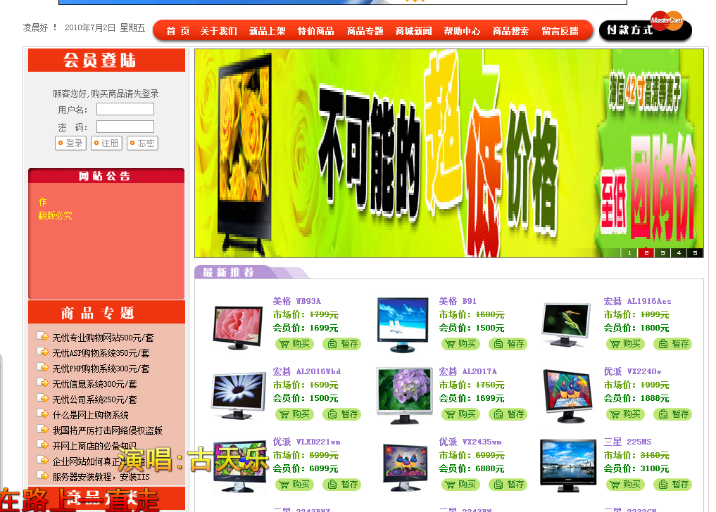
前台首页

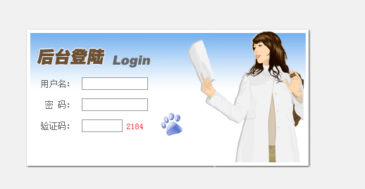
后台登陆

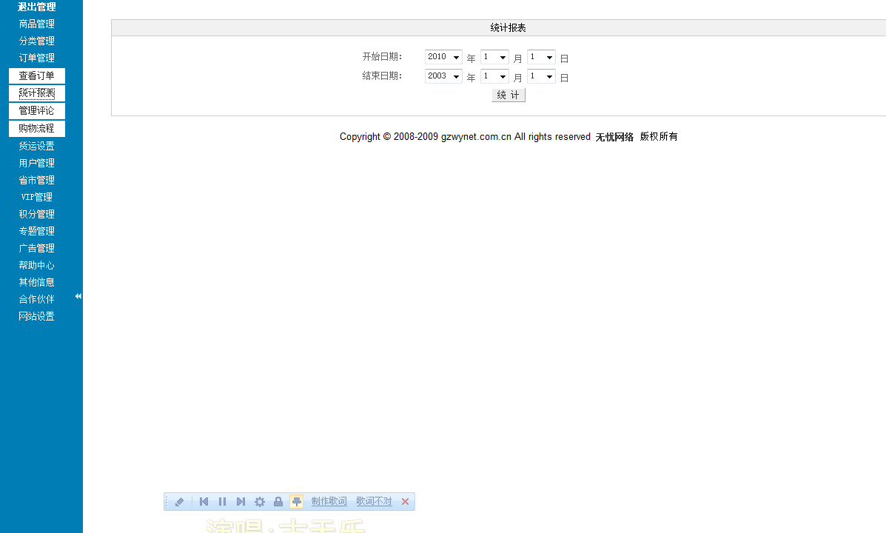
后台首页
5．前台管理

5.1 客户注册：
点击页面左侧的注册键，弹出会员登记栏，按照提示信息一步步完成注册程序。完成注册后，可以点击登录键登录商城，左上角将显示欢迎信息。

5.2 客户购物：
点击商品区，对商城商品进行浏览。直接点击商品名称将弹出所选商品信息页，上有商品售价、简介等信息。点击立即购买键将弹出购物车页，里面有所选商品以及售价。如有需要可以更改商品数量，总价也将被累计。选择好商品及其数量后，点击去收银台键，客户将被提示输入会员帐号及密码。填好后将继续商品结帐，最终完成结算并给出订单号。如不是会员，购物进程将停止。购物完毕，记住订单号，以便于下次查阅。

5.3 订单查询：
客户在首页订单号码栏中填入自己的订单号再点击查询键，会提示输入会员帐号与密码。填写完后将弹出订单详细资料页面，方便客户查阅以往购物信息。客户只能查阅自己的订单，未注册的客户不能查阅订单。

5.4 商品查询：
客户（任何客户都能使用此项服务）在商品查询栏中填入所要咨询的商品名称，然后选择商品类型，点击查询键。如果商城没有此种商品或者商品不在所选商品类型中，点击后将会出现没有找到符合条件的商品资料的信息；如果所选商品存在且类型选择正确，商品的详细资料将会被给出。

6.后台数据库管理

商城后台管理系统仅限商城管理员使用。为了方便操作，我将前台和后台连接起来，在登陆框输入输管理员帐号和密码便可进入后台管理系统。

6.1 商品资料管理：
点击页面左侧的商品信息管理键，将出现下拉菜单。菜单中包括添加大类、添加小类、添加商品和商品审查。通过这个管理模块，管理员可以添加、删除商品、商品类型，并且可以修改商品售价、商品简介、商品说明等信息。

6.2 商品交易管理：
点击交易信息管理键，将出现包含订单处理和发货记录查询的菜单。管理员通过这个模块可以对订单进行处理并对发货记录进行查阅或删除。

6.3 会员管理：
管理员可以通过这个模块对注册会员管理。管理员可以查阅会员详细资料，并可以删除会员。通过管理员审查，管理员可以增加或删除管理员，并对管理员密码进行修改。

6.4操作管理：
在这里，可以对管理员资料进行审查，管理员可以增加或删除管理员，并对管理员密码进行修改。

6.5 退出管理：
点击管理员退出，管理员对商城的所有修改将被保存入数据库，并返回到修改成功后的前台首页。
7.小结
用户手册使用户可以了解整个系统。掌握系统的操作方法。指导用户如何购物，管理商品，
管理订单等。做这个部分时，应该从用户的角度为用户提供简洁的操作方法，而不用为用户
内部实现方法。

